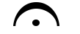
EL CALDERÓN

Es un semicírculo con un punto en el medio que prolonga la duración de la figura o silencio a gusto del intérprete, interrumpiendo momentáneamente la medida del compás.
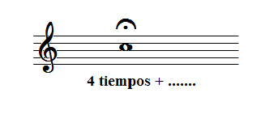
El calderón se utiliza con frecuencia para destacar el final de una sección o de una obra musical, reforzando así su carácter conclusivo.
